附件3

大山江街道覃榜村某商店

存在问题：电线未套管

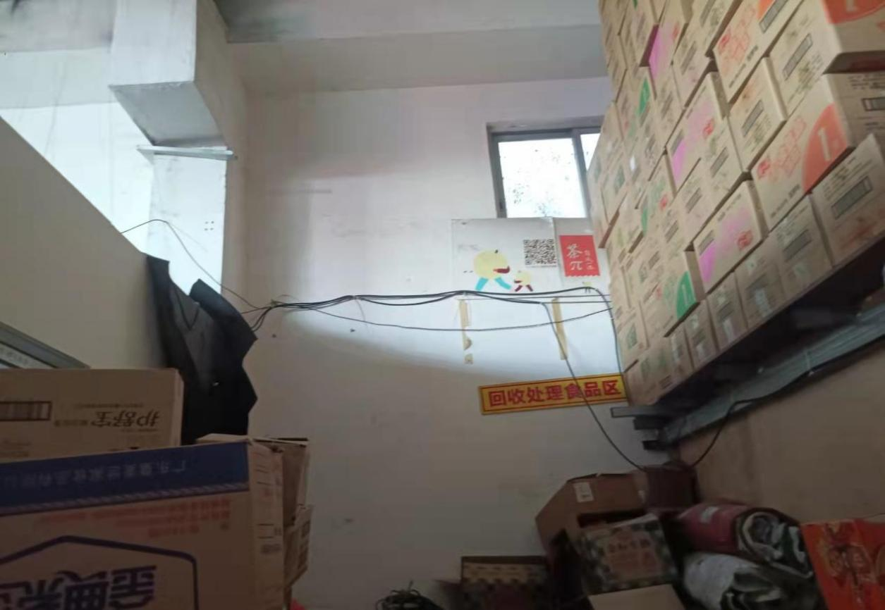

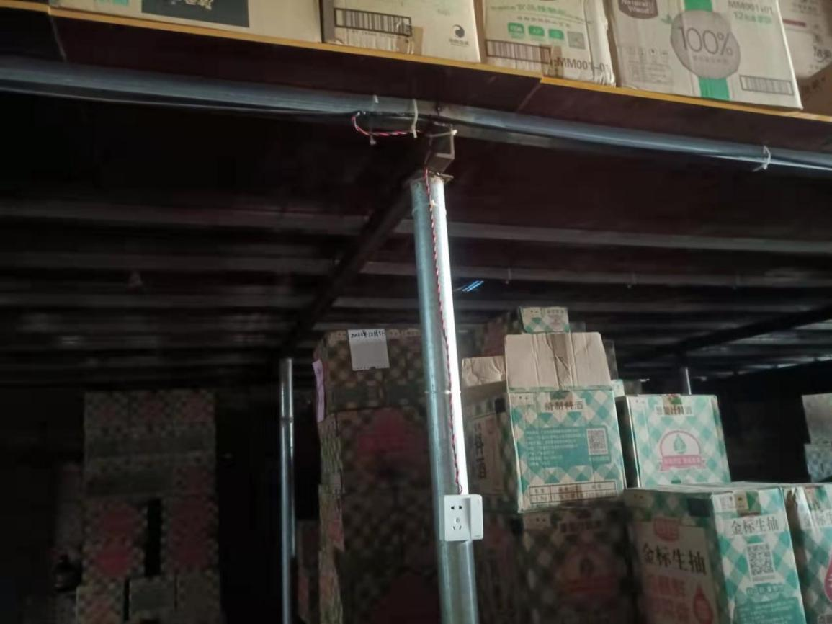

大山江街道山基华村和仔岭某胶带厂

存在问题：存在闸刀开关问题隐患

